Мы танцуем и поем – вместе весело
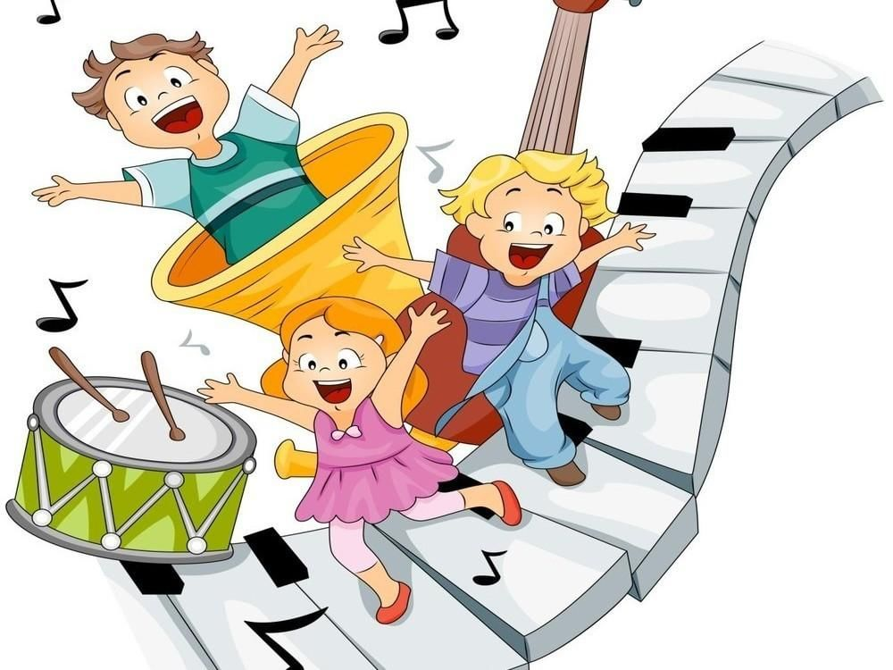
живём!
Алексеева Татьяна Сергеевна,
музыкальный руководитель
Музыкальное развитие оказывает ничем не заменимое воздействие на общее развитие малыша: формируется эмоциональная сфера, совершенствуется мышление, ребенок становится чутким к красоте в искусстве и жизни.
Очень важно, чтобы уже в раннем возрасте рядом с ребенком оказался взрослый, который смог бы раскрыть перед ним красоту музыки, дать возможность ее прочувствовать.
Во всем мире признано, что лучшие условия для развития воспитания ребенка раннего возраста, в том числе и музыкального, создаются в семье.
Первичным, ведущим видом музыкальной деятельности детей является восприятие музыки. Этот вид деятельности доступен ребенку с момента рождения. Колыбельная песня матери — первое знакомство с музыкой.
Чувство ритма заложено в каждом ребенке, но чувству музыки можно и обучить. Нужно слушать вместе с ребенком любую музыку, а также детские и колыбельные песенки. Следует поощрять в нем желание танцевать, маршировать, прихлопывать в ладоши, поощрять также желание играть на музыкальных инструментах.
Дети могут чувствовать музыку ничуть не хуже взрослых. Правда, им не будут понятны все слова. Но ведь взрослые, слушая иностранную музыку, тоже не понимают слов.

Для музыкального развития в семье используют
1.Наглядно-слуховой метод — основной. Если ребенок растет в семье, где звучит не только развлекательная, но и классическая и народная музыка, он, естественно, привыкает к ее звучанию, накапливает слуховой опыт в различных формах музыкальной деятельности.
преимущества. Он предполагает показ детям книг с репродукциями картин, знакомство малышей с народными традициями, обрядами.
3. Словесный метод тоже важен. Краткие беседы о музыке, реплики-взрослого помогают ребенку настроиться на ее восприятие. Во время слушания взрослый может обратить внимание ребенка на смену настроений, на изменения в звучании.
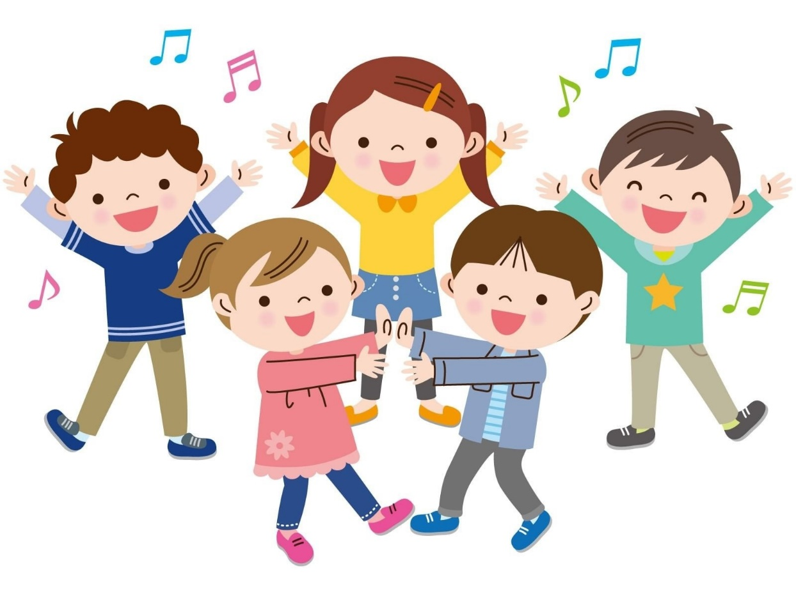
4. Практический метод (обучение игре на детских музыкальных инструментах, пению музыкально - ритмическим движениям) позволяет ребенку овладеть определенными умениями и навыками исполнительства и творчества.

